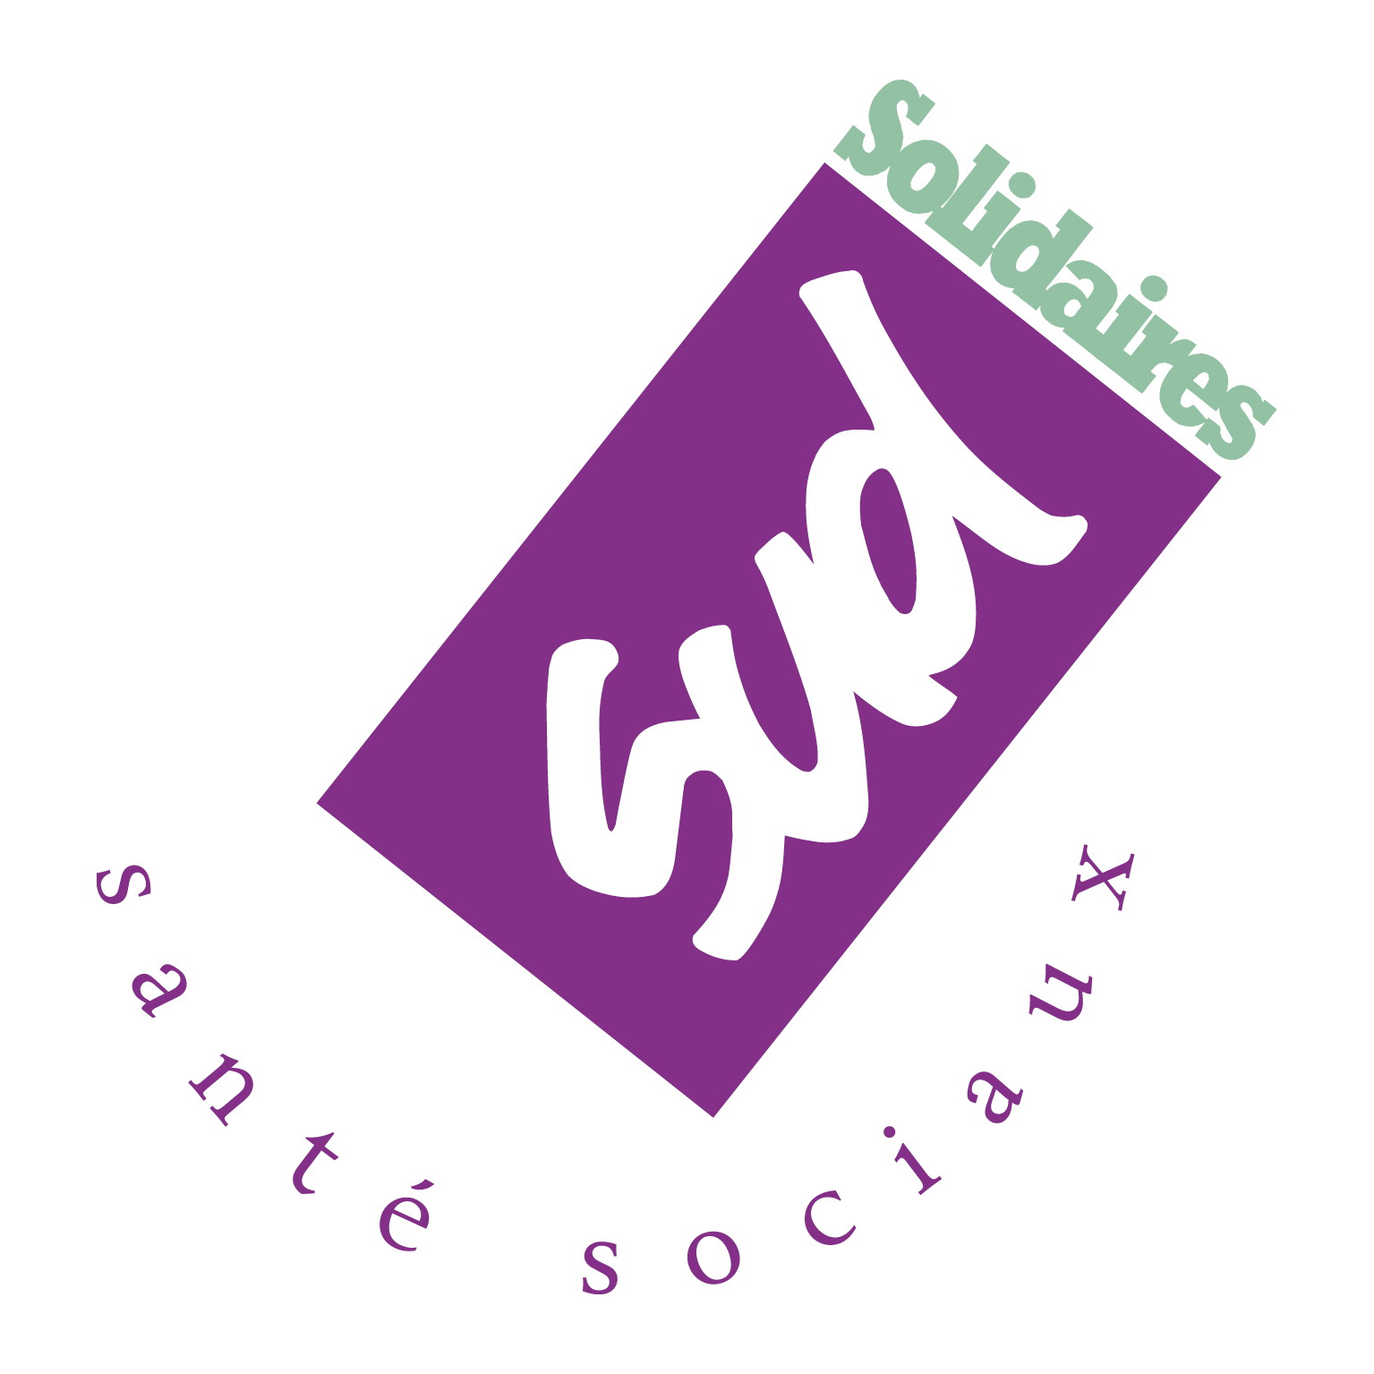

GREVE en gériatrie

Les services de gériatrie de La Tauvrais et de l’Hôtel-Dieu en grève 48 heures
les 25 et 26 septembre 2019

Depuis des mois, ces secteurs souffrent de sous-effectif et le ras-le-bol a commencé par un droit de retrait à l’Hôtel-Dieu le mardi 3 septembre.
Forts de ce droit de retrait inédit, les agents avaient promis qu’ils n’en resteraient pas là si les engagements de la DRH n’étaient pas tenus, soit une amélioration à partir du 16/09/19… Et, en effet, les améliorations attendues ne sont pas arrivées et les rafistolages continuent mais ne suffisent pas : WHOOG en 12 h, agents des services en 12h, sous-effectif, rappels à domicile, retours sur jours de congé, maltraitance institutionnalisée…
Les services de La Tauvrais, qui ne sont pas en reste en ce qui concerne les conditions de travail, décident de rejoindre leurs collègues à l’Hôtel-Dieu ce jeudi 19/09, en présence de l’intersyndicale CGT, SUD, FO, CFDT. La grève de 48 heures est votée à l’unanimité.
Celle-ci débute symboliquement le jour du CHSCT Hotel-Dieu/La Tauvrais et se poursuit pour faire convergence avec les urgences, le jeudi 26.
Leurs revendications sont :
- la mise en stage immédiate de l’ensemble des contractuels de La Tauvrais et Hôtel-Dieu ;
- le pourvoi, par de nouvelles embauches, de tous les postes vacants et le remplacement de toutes les absences sur La Tauvrais et l’Hôtel-Dieu ;
- le recrutement massif de personnel qualifié, ASH, AS et IDE pour permettre d’arriver à 1 soignant pour 1 résident et 1 poste d’office à chaque étage de La Tauvrais ;
- l’attribution de la prime gérontologie à l’ensemble des ASH de La Tauvrais et de l’Hôtel-Dieu ;
- l’augmentation des salaires de 300 € pour tous les hospitaliers ;
- le refus des organisations en « 12H » ou en horaires de coupe dites « coupées » ;
- positionnement des périodes de vacances aux choix de l’agent

Nous appelons tous les secteurs à rejoindre ce mouvement, soit par solidarité, soit pour porter les revendications d’un secteur en difficulté.

Mercredi 25/09 10H00 : parvis du PDD à l’Hôtel-Dieu
Jeudi 26/09 15h00 : Entrée A des Urgences

